**Проект**

**"Знакомство дошкольников со столовой посудой "**

**Старше-подготовительная группа**

**Воспитатель Скворцова Н.В.**

«Расскажи - и я забуду,   
покажи - и я запомню,   
дай попробовать - и я пойму».  
Китайская пословица 

Срок реализации проекта : 1 месяц

Тип проекта: информационно-практико-творческий, фронтальный ( с группой детей и их семьями)

**Цель проекта:**

Расширить знания детей о фарфоровой посуде, о свойствах и качествах предметов посуды из разных материалов, учить определять их. Рассказать о материалах, из которых сделаны предметы (глина, фарфор). Дать детям представление о гордости нашей страны - знаменитой посуде в России , о знаке качества , старинной посуды , произведённой известными фарфоровыми фабриками Кузнецова, Гарднер и др.

**Задачи проекта:**

* Познакомить со столовой посудой; правильно называть посуду; знать её содержание, назначение, из чего сделана посуда (фарфор, стекло, дерево) ; кто делает посуду (гончар) ; кто оформляет посуду (художник) . Уточнить и закрепить знания детей о посуде, ее видах и назначении. Показать детям разницу качества старинной «кузнецовской» посуды и современной .
* Побуждать детей проявлять любознательность, интерес к разнообразию посуды, рассматривая музейную коллекцию «знаменитой посуды»
* Способствовать индивидуадьному самовыражению детей в процессе продуктивной творческой деятельности; обогащать словарный запас дошкольников.
* Воспитывать бережное отношение к посуде, уважение к труду людей изготавливающих её.

**Актуальность**

Современная жизнь ставит перед человеком много проблем. Для решения всех этих проблем человеку нужен большой запас знаний и умений. Знания и умения ребенок начинает получать уже в детском саду, постепенно познавать окружающий мир от простого к сложному. Познавательный интерес ребенка проявляется в стремлении узнавать новое, выяснять непонятное о качествах, свойствах предметов, явлений действительности, в желании понятии их сущность, найти имеющиеся между ними отношения и связи. Переживаемые при этом положительные эмоции - удивление, радость, гордость в случае разрешения задач - создают у ребенка уверенность в своих силах, побуждают к новому поиску.   
 Между уровнем развития познавательного интереса ребенка и усвоением им знаний об окружающем мире существует взаимная связь. С одной стороны, благодаря познавательному интересу у ребенка значительно расширяется кругозор, с другой стороны, знания - важнейший «строительный» материал, который является фундаментом развития познавательного интереса.   
 Чем богаче кладовая памяти у дошкольника, тем более развит у него и познавательный интерес, т. к. условием возникновения последнего является установление связи между имеющимся опытом и вновь приобретенными знаниями, нахождения в привычном, хорошо знакомом предмете новых сторон, свойств, отношений.   
 На протяжении дошкольного возраста вопросы сменяются по форме и содержанию. Малышей интересует название действий, предметов, их свойств и качеств.   
 Вопросы возникают при непосредственном восприятии предметов и явлений. Чем старше становится дошкольник, тем активней умственная переработка впечатлений. Вопросы ребенка уже направлены на усиление связей, отношений между предметами и явлениями действительности, на систематизацию своих представлений, нахождение в них аналогии и различного.   
 Усваивается все прочно и надолго, когда ребенок слышит, видит и делает сам. Чем разнообразнее и интенсивнее поисковая деятельность, тем больше новой информации получает ребенок, тем быстрее и полноценнее он развивается.

В современных условиях, когда происходят глубочайшие изменения в жизни общества, одним из центральных направлений работы с подрастающим поколением становится патриотическое воспитание. Сейчас в период нестабильности в обществе, возникает необходимость вернуться к лучшим традициям нашей страны , к его вековым корням, к его истории.

*1 этап реализации проекта:*

-социологический опрос

-формирование творческой группы, распределение обязанностей

-формирование целей и задач проекта

-изучение литературы по теме проекта

-анализ предметной среды группы

*2 этап Познавательный (мероприятия)*

-деятельность в соответствии с тематическим планированием ФГОС ДО

-сбор и систематизация информации о посуде марок известных российских производителей – гордости нашей страны (Кузнецовский, Дулевский, Гарднер, Гжель)

Оформление альбома «Гордость нашей страны –кузнецовский фарфор»

Оформление консультаций для родителей «Как научить ребёнка хорошим манерам за столом» «История кузнецовского фарфора» «Нужно ли доверять ребёнку мыть посуду»

-создание в мини-музее ДОУ условий для реализации проекта: выставки коллекции посуды , рассматривание её ,определить отличие «кузнецовской посуды» от современной.

Экскурсия в мини-музей «Русская изба»- знакомство детей с посудой из разного материала, кухонной утварью - экспозиция «Изба чернореченца», выставка коллекции посуды известных фабрик Кузнецова, Гарднер «Семейные реликвии».

Создание зоны экспериментирования – предметы посуды из разных материалов, фрагменты посуды из глины, фарфора ,фаянса, пластмассы, политилена, дерева, металла, стекла, бумаги

создание с детьми альбома с рисунками посуды-гжель , арнаменты, с цветами,

Разработка совместно с детьми правил обращения с посудой и изготовление памяток.

*3 этап – результативный*

- выпуск фотоальбома с фотографиями красивой посуды «Фарфоровое чудо»

- выставки рисунков детей

-конкурс поделок из папье-маше «Чайная пара для ветерана » ко дню 9 мая (совместная работа детей и родителей)

Составление детьми рассказов -какая у меня красивая посуда дома.

Лото – «Подбери вторую пару»

Совместное изготовление дидактической игры «Собери сервиз»

Сюжетно –игровая деятельность в группе «Кафе»

Игра – драматизация «Федорино горе» по сказке К.Чуковского показ для младшего возраста

Разучивание ритмической композиции «Разноцветные стекляшки»

Трудовая деятельность в группе - мытьё кукольной посуды

Чтение художественной литературы

Художественное творчество Лепка: «Оригинальный сервиз», «Продукция

Для магазина Фарфор»

Аппликация: «Украсим блюдце – техника Гжель»

«Путешествие в историю вашей фамилии»

Эстетическая беседа «Встречаем гостей – правила сервировки стола»

Совместная деятельность детей с родителями изготовление панно из бросового материала «Сервируем стол»

Приложение 1

**«КУЗНЕЦОВСКИЙ ФАРФОР. ИСТОРИЯ С ПРОДОЛЖЕНИЕМ»**

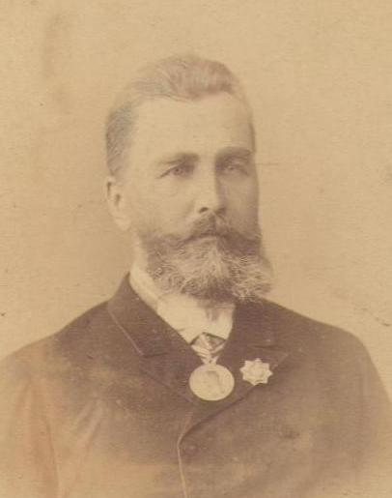 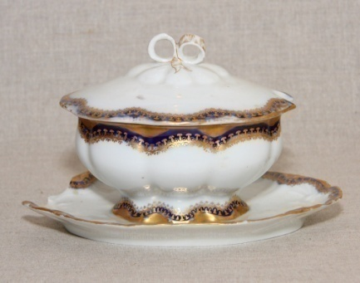

Выставка проходит в рамках выставочного проекта **«Знакомство с коллекцией»** и  приурочена к **164-летию со дня рождения Ивана Емельяновича Кузнецова** – промышленника, представителя фарфоровой династии Кузнецовых. На выставке представлены предметы из фондов музея, изготовленные на фарфоровых и фаянсовых фабриках Ивана Емельяновича и Матвея Сидоровича Кузнецовых во второй половине XIX – начале XX века. В конце XIX века трудно было найти в России человека, в доме которого не нашлось бы фарфоровой или керамической утвари, произведенной заводами Кузнецовых. Приобрести кузнецовский фарфор могли как представители состоятельных сословий, так и рабочие и крестьяне. Основателем династии был Яков Васильевич Кузнецов, который в 1810 году основал первое кустарное фарфоровое производство. Матвей Сидорович и Иван Емельянович Кузнецовы - промышленники в четвертом поколении. История рода Кузнецовых интересна не только потому, что они вышли из крестьян и основали «фарфоровую» империю. Благодаря предприимчивости, целеустремленности, они из поколения в поколение расширяли и увеличивали производство, что помогло им выйти даже на международные рынки. Ко второй половине XIX века Матвей Сидорович Кузнецов был  крупнейшим поставщиком фарфора, фаянса, майолики и имел 18 предприятий в Российской империи, среди них 8 фабрик:  в Риге, в Дулево, бывш. завод 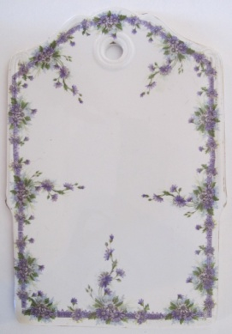Ауэрбаха в  Кузнецово (Конаково), в Будах Харьковской губернии, в селе Славлянске Черниговской губернии, в Рыбинске в Ярославской губернии, в деревне Песочная Калужской губернии, завод Гарднера в Московской губернии. Освоив на своих заводах производство «восточных предметов» – пиал, блюд для плова, кальянов и т.д., Кузнецов вытеснил с рынков Персии, Афганистана, Монголии и других азиатских стран фарфор из Германии, Франции, Англии. Иван Емельянович с 1863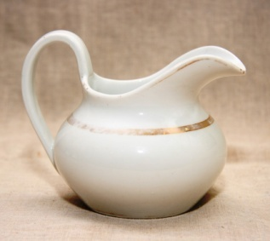 года заведовал всеми ярмарочными «торговлями» кузнецовских фабрик,  а с 1873 года выполнял обязанности главного управляющего всех фабрик и «торговлей».  Но в 1878 году Иван открыл собственное производство в Новгородской губернии, дав начало новой ветви фарфоровой династии Кузнецовых. В начале ХХ века ему принадлежало уже три фабрики: Волховская, Бронницкая, Грузинская. Качество чайных сервизов, поставляемых им на экспорт, было настолько высоко, что на одной из всемирных выставок в Париже фарфор И.Е.Кузнецова был награжден бронзовой медалью по классу керамики. Главным достоинством кузнецовского фарфора и керамики было очень высокое качество, он был рассчитан на все слои российского общества. На фабриках изготавливали столовую и чайную посуду, всевозможные декоративные фигурки, вазы, шкатулки, изразцы для печей, техническую керамику. А на заводах Матвея Сидоровича выпускали еще и  фарфоровые иконостасы. Кузнецовские фабрики участвовали во всевозможных российских и зарубежных торгово-промышленных выставках, где неоднократно удостаивались высоких наград.

*В материале использованы изображения изделий из фарфора из фондов Музея.*

|  |  |
| --- | --- |
| *КУЗНЕЦОВСКИЙ ФАРФОР* |  |

[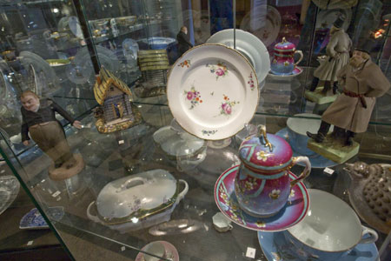](http://img1.liveinternet.ru/images/attach/c/3/76/467/76467985_large_resizeof_mg_8147.jpg)

В 1870 году звание почетного гражданина города Риги было присвоено купцу Матвею Сидоровичу Кузнецову. Он был представителем династии, которая смогла вывести фарфоровое дело не только Лифляндии, но и всей России на новый уровень. Неслучайно кузнецовский фарфор и в настоящее время считается символом вкуса и безупречного качества.  
[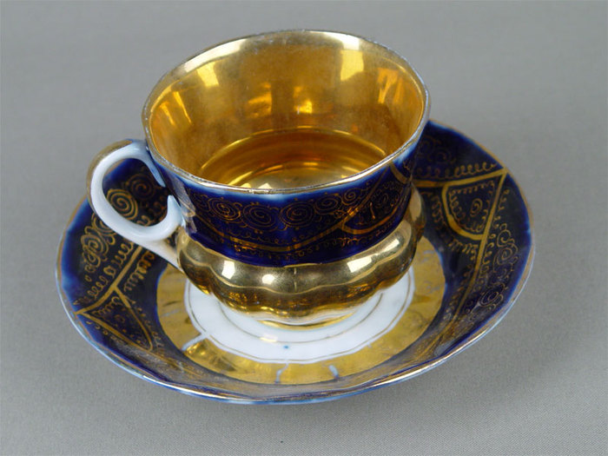](http://img0.liveinternet.ru/images/attach/c/3/76/467/76467978_large_34628618_29.jpg)

**От отца к сыну**

«Товарищество производства фарфоровых и фаянсовых изделий М.С. Кузнецова», существовавшее в конце XIX - начале XX веков, объединяло фарфоровые заводы в Дулево, Новгороде, Вербилках, Риге и было ведущим российским производителем недорогого, но очень качественного фарфора. Основателем семейного дела был Яков Васильевич Кузнецов - обычный деревенский кузнец. Профессия эта для того времени была довольно прибыльной - крестьяне часто обращались, чтобы подковать коня, купить земледельческий инструмент или ось к телеге.  
[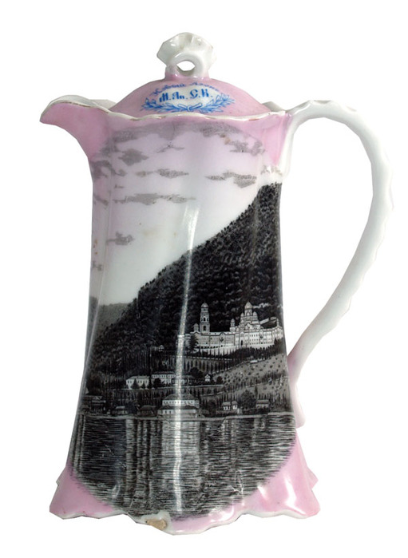](http://img1.liveinternet.ru/images/attach/c/3/76/467/76467975_large_34627508_20.jpg)

Правда, когда Яков начал строить фарфоровый заводик в родном селе Гжель, пошли слухи, что он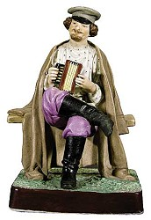убил и ограбил богатого купца-постояльца. Была ли это обычная зависть или же подобные предположения имели основание - неизвестно. Факт остается фактом - кустарное производство работало довольно успешно, и вскоре перешло по наследству к сыну Якова Кузнецова - Терентию.

В 1832 году сын расширил дело отца, построив еще один завод - в селе Дулево Владимирской губернии. А заодно купил фарфоровое производство в соседнем селе Сафроново, причем дело поставил на широкую ногу, выделив живописную мастерскую, сортировочный цех и склад. Позже бразды правления принял сын Терентия Сидор, который, ко всему прочему, основал фарфоровый завод в Риге. Наконец, окончательно закрепить позиции своего производства на рынке удалось еще одному наследнику династии Кузнецовых, Матвею.

**Менеджмент XIX века**

Матвей поставил перед собой цель - добиться монополии на российском рынке. Достигнуть ее удалось не с последнюю очередь благодаря, если говорить современным языком, методам менеджмента и маркетинга, о которых Кузнецов, конечно, не знал, но интуитивно применял их в руководстве предприятиями.

[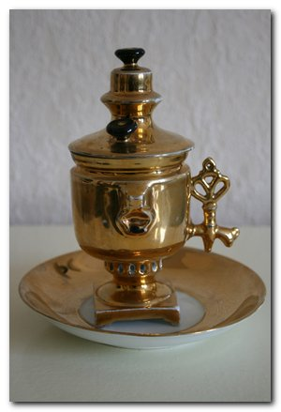](http://img0.liveinternet.ru/images/attach/c/3/76/467/76467986_large_chashka_samovar_001.jpg)

Первым шагом к заветной мечте стала покупка фарфорового завода Ауэрбаха, которых находился в Тверской губернии и считался одним из лучших в стране. Техническое перевооружение, реконструкция, установка паровых котлов, расширение числа рабочих - такими были первые шаги Матвея на новом предприятии. Аналогично промышленник вкладывает деньги в покупку других заводов - и очень скоро его империя расширилась [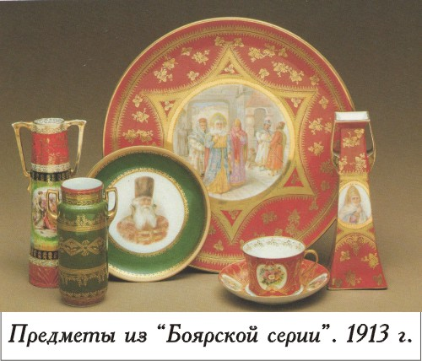](http://img1.liveinternet.ru/images/attach/c/3/76/467/76467983_large_Foto_5.jpg)

Одно из них - завод Гарднера, лучшее фарфоровое производство в России. Покупка его далась Кузнецову нелегко - ходили слухи, что он «приложил руку» к тому, чтобы знаменитый и очень успешный завод вдруг оказался на грани разорения. Как бы то ни было, сделка была совершена, и именитое производство, а также  его модели, образцы и, что самое главное, торговая марка, оказались в руках Матвея Кузнецова. В 1889 году было организовано «Товарищество производства фарфоровых и фаянсовых изделий М.С. Кузнецова», имевшее правление в Москве.  
  
[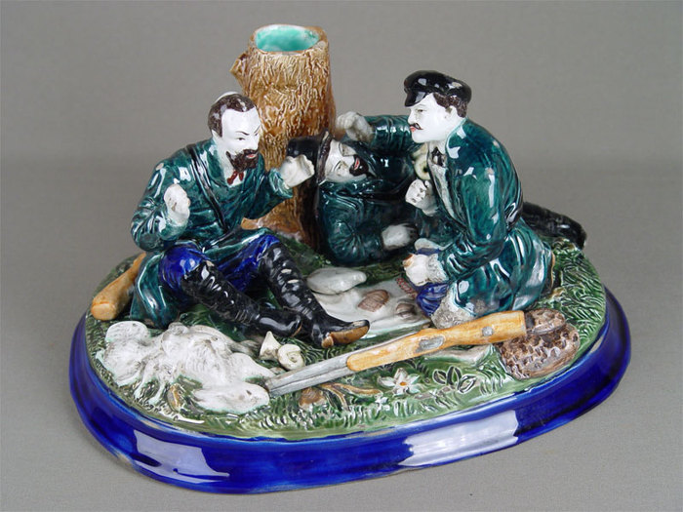](http://img1.liveinternet.ru/images/attach/c/3/76/467/76467975_large_34627508_20.jpg)

Матвей Сидорович, несомненно, был очень талантливым предпринимателем, постоянно стремившимся к усовершенствованию производства. Так, для своих заводов он приобретает французские автоматы для формовки чашек, налаживает новое производство переводных рисунков, оплачивает обучение своих мастеров в Строгановском училище, приглашает для работы знаменитых живописцев - например, над росписью блюдца по мотивам «Садко» трудился Михаил Врубель.  
[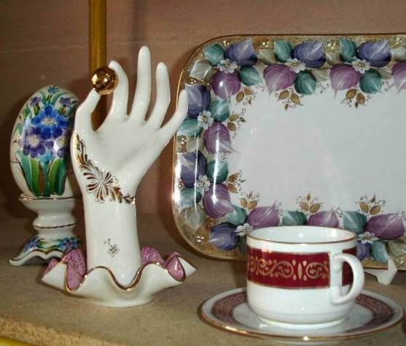](http://img1.liveinternet.ru/images/attach/c/3/76/467/76467981_large_56045941_54754.jpg)

Следующие несколько лет стали для «Товарищества» движением исключительно вверх. Монополия на российском рынке, торговля в Персии, на Балканах и в Турции (специально для этого рынка выпускалась посуда с восточным 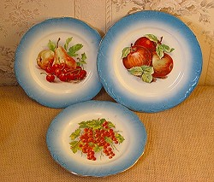орнаментом), Золотые медали на выставках в Париже и Льеже и, наконец, вершина успеха - в 1892 году «Товарищество» получает звание «Поставщика императорского двора», а Матвей Кузнецов - ордена святой Анны, Владимира и Станислава, орден французского Кавалерийского креста и Почетного легиона.

**Секрет кузнецовского фарфора**

Роспись на посуде и предметах интерьера, изготовленных на заводах Кузнецовых, довольно узнаваема. Обычно это крупные рисунки или небольшие цветочки - стиль, который иногда называли «трактирным» за его броскость, яркость, напоминающую декоративные игрушки. И все-таки особенно ценились эти изделия за уникальные качества фарфора. Ходили даже слухи, что кузнецовская посуда может распознавать яд - впрочем, не исключено, что источником их был сам хозяин.  
  
[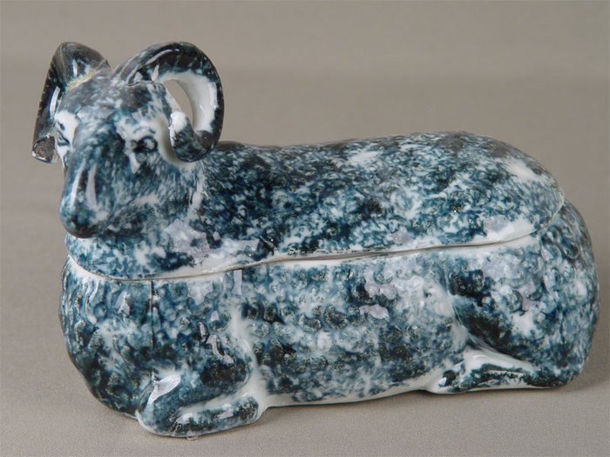](http://img1.liveinternet.ru/images/attach/c/3/76/467/76467979_large_34638500_30.jpg)

Загадкой долгое время оставалась и надежность фарфора, который по крепости не уступал керамике - при этом был намного изящнее и отличался необыкновенной белизной. Этот секрет был раскрыт лишь в 1969 году, когда в подвалах предприятий обнаружили керамический состав. Оказалось, что перед обжигом его долго хранили при особом режиме температуры и влажности, в результате чего глина становилась очень пластичной. Кроме того, в производстве использовали лишь торф, собранный до двадцатого июля - в противном случае он мог не успеть дойти до нужных «кондиций». Ну и, конечно, говоря о качестве кузнецовского фарфора, нельзя не отдать должное мастерам, которые трудились над его производством.

**Крах империи**

[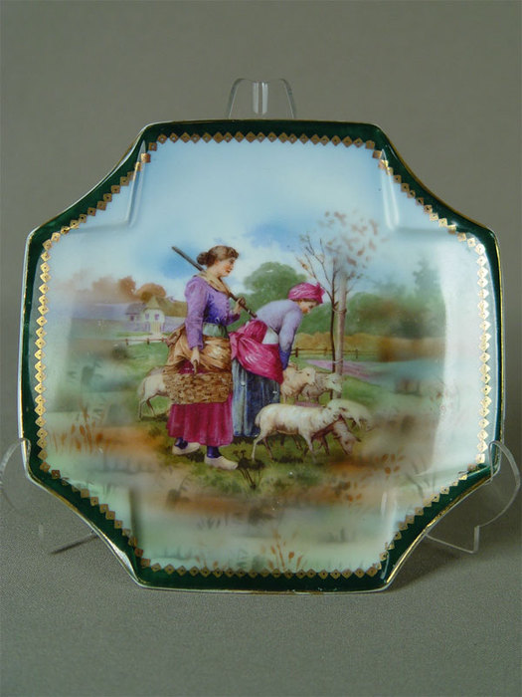](http://img1.liveinternet.ru/images/attach/c/3/76/467/76467977_large_34627814_56.jpg)

Матвей Сидорович Кузнецов умер в 1911 году, его потомки после революции лишились всех своих фабрик, кроме рижской, которую и возглавляли до 1940 года. На остальных предприятиях, принадлежавших государству, продолжала выпускаться фарфоровая посуда, однако ее качество было совсем иным. В настоящее время она ценится на антикварном рынке лишь потому, что в создании предметов обихода зачастую участвовали знаменитые художники - Малевич, Кустодиев, Петров-Водкин. Цена же за кузнецовский фарфор производства конца XIX-начала XX века достигает двух-трех тысяч долларов за чайную пару. Когда в Прибалтику пришла Советская власть, один из потомков Матвея Кузнецова уехал на Запад, второй пропал без вести на Колыме.

В настоящее время на использование торговой марки «кузнецовский фарфор» претендуют три предприятия, которые когда-то входили в «Товарищество Кузнецова» - это «Дулевский завод», «Фарфор Вербилок» и "Фабрика И.Е. Кузнецова на Волхове". Удастся ли им завоевать славу и признание своего предшественника - зависит не только от искусства мастеров, но и от желания и умения руководства расширять и развивать фарфоровое производство.

[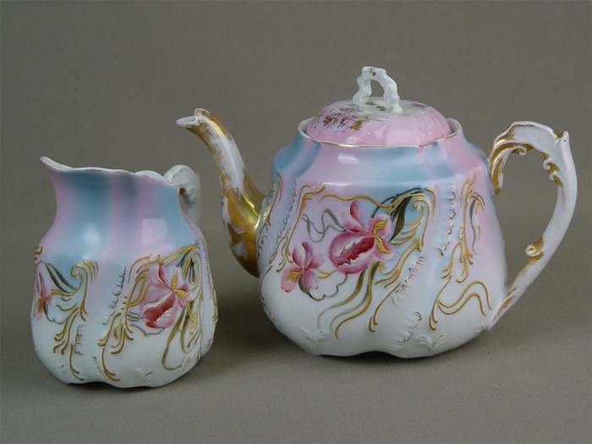](http://img0.liveinternet.ru/images/attach/c/3/76/467/76467972_large_0e9e9450205da2eac44fcf9376e.jpg)  
[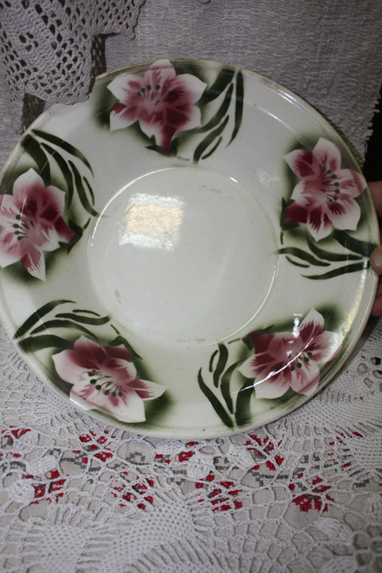](http://img1.liveinternet.ru/images/attach/c/3/76/467/76467973_large_5cf5450630981fc1e1e4da2135c9def8.jpg)  
[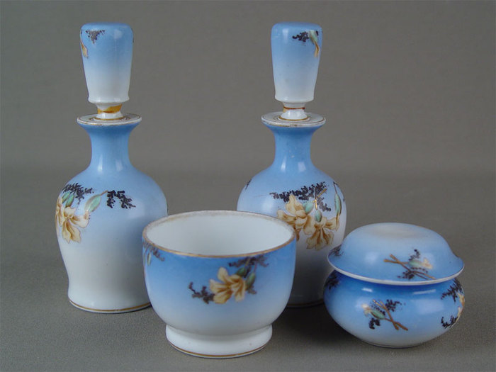](http://img0.liveinternet.ru/images/attach/c/3/76/467/76467976_large_34627692_59.jpg)  
[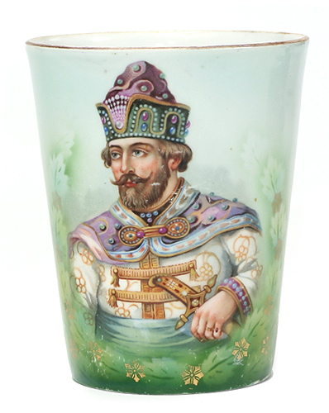](http://img0.liveinternet.ru/images/attach/c/3/76/467/76467980_large_47360635_Kuznecovskiy_farfor2.jpg)  
[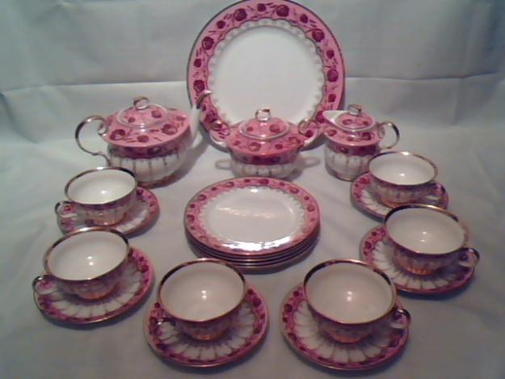](http://img0.liveinternet.ru/images/attach/c/3/76/467/76467982_large_1284746628_117994613_1221284746628.jpg)  
[[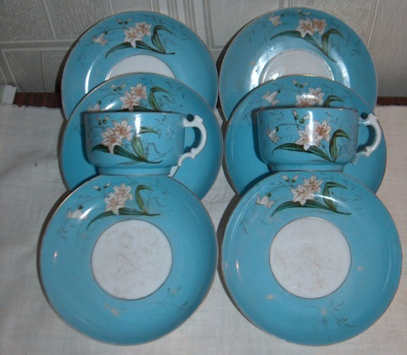](http://img0.liveinternet.ru/images/attach/c/3/76/467/76467984_large_IS49b83148a4075.jpg)](http://img0.liveinternet.ru/images/attach/c/3/76/467/76467984_large_IS49b83148a4075.jpg)

**Старообрядцы из России**

Рассказывает председатель Рижского славянского исторического общества историк Олег Пухляк:

– Кузнецовы владели огромной фирмой, имевшей некогда несколько филиалов в ряде мест Российской империи. Фирма вела свое начало с 1810 года, когда в деревне Новохаритоново Бронницкого уезда (Подмосковье) кузнец Яков Васильевич основал небольшой заводик.

Рижский же филиал кузнецовской фирмы стал крупнейшим и известнейшим предприятием Прибалтики, принадлежавшим русским предпринимателям. Первая фабрика Кузнецовых была построена под Ригой в 1841 году. Место было выбрано на редкость удачно: фабрика располагалась недалеко от порта, что не требовало перевозки бьющегося товара на большие расстояния, а следовательно, позволяло удобно экспортировать продукцию.

Однако именно для такого выбора места была еще одна причина: Кузнецовы были старообрядцами, а именно здесь сложилась одна из самых крупных и влиятельных старообрядческих общин. Большинство рабочих их фабрики также были старообрядцами из России – из Гжели, Дулева, сел Коломенской губернии, известных кустарным производством фарфора.

Хотя фабрика и называлась фарфоро-фаянсовой, первоначально на ней изготавливали только фаянсовую посуду. С 1851 года, когда были построены два кирпичных здания для цехов фарфорового производства, стали выпускать и фарфор. В 1859 году на фабрике был установлен первый паровой двигатель, что сразу вызвало повышение производительности труда и одновременно сокращение рабочих мест. Всего на фабрике было восемь горнов и две паровые машины. В середине XIX века здесь трудилось 242 работника.

**С заботой о человеке**

– После того как в 1864 году умер основатель рижского филиала фирмы Сидор Терентьевич Кузнецов, производство перешло к его сыну Матвею, – продолжает Олег Пухляк. – Однако наименование «Фабрика С. Т. Кузнецова» не менялось аж до 1872 года.

Сырье поступало из внутренних губерний России, а так же из Германии, Голландии, Франции, Скандинавии, уголь – из Англии. Готовая продукция реализовывалась на месте, в других губерниях России, а также вывозилась в Англию, Голландию и их колонии.

29 сентября 1887 года на базе фабрики было основано «Товарищество фарфоровой и фаянсовой посуды М. С. Кузнецова». Матвей Сидорович Кузнецов значительно расширил унаследованное от отца дело и владел уже семью заводами. В качестве признания их заслуг Кузнецовы получили редчайшее право использовать в своем торговом знаке государственную символику – двуглавого орла.

Приучая детей к производству, М. С. Кузнецов поручат своим сыновьям управлять отдельными заводами. После женитьбы в рижский филиал фирмы был направлен самый младший сын – Михаил. При его управлении в 1908 году фабрика выпустила уже более 22 миллионов штук различной посуды. Число работников выросло при этом до 2500 человек.

В 1870 году звание почетного гражданина города Риги было присвоено купцу Матвею Сидоровичу Кузнецову. Он был представителем династии, которая смогла вывести фарфоровое дело не только Лифляндии, но и всей России на новый уровень. Неслучайно кузнецовский фарфор и в настоящее время считается символом вкуса и безупречного качества.   
  
«Товарищество производства фарфоровых и фаянсовых изделий М. С. Кузнецова» , существовавшее в конце XIX - начале XX веков, объединяло фарфоровые заводы в Дулево, Новгороде, Вербилках, Риге и было ведущим российским производителем недорогого, но очень качественного фарфора. Основателем семейного дела был Яков Васильевич Кузнецов - обычный деревенский кузнец. Профессия эта для того времени была довольно прибыльной - крестьяне часто обращались, чтобы подковать коня, купить земледельческий инструмент или ось к телеге.   
  
Правда, когда Яков начал строить фарфоровый заводик в родном селе Гжель, пошли слухи, что он убил и ограбил богатого купца-постояльца. Была ли это обычная зависть или же подобные предположения имели основание - неизвестно. Факт остается фактом - кустарное производство работало довольно успешно, и вскоре перешло по наследству к сыну Якова Кузнецова - Терентию.   
В 1832 году сын расширил дело отца, построив еще один завод - в селе Дулево Владимирской губернии. А заодно купил фарфоровое производство в соседнем селе Сафроново, причем дело поставил на широкую ногу, выделив живописную мастерскую, сортировочный цех и склад. Позже бразды правления принял сын Терентия Сидор, который, ко всему прочему, основал фарфоровый завод в Риге. Наконец, окончательно закрепить позиции своего производства на рынке удалось еще одному наследнику династии Кузнецовых, Матвею.   
  
Матвей Сидорович Кузнецов умер в 1911 году, его потомки после революции лишились всех своих фабрик, кроме рижской, которую и возглавляли до 1940 года. На остальных предприятиях, принадлежавших государству, продолжала выпускаться фарфоровая посуда, однако ее качество было совсем иным.   
В настоящее время на использование торговой марки «кузнецовский фарфор» претендуют три предприятия, которые когда-то входили в «Товарищество Кузнецова» - это «Дулевский завод» , «Фарфор Вербилок» и "Фабрика И. Е. Кузнецова на Волхове". Удастся ли им завоевать славу и признание своего предшественника - зависит не только от искусства мастеров, но и от желания и умения руководства расширять и развивать фарфоровое производство.   
  
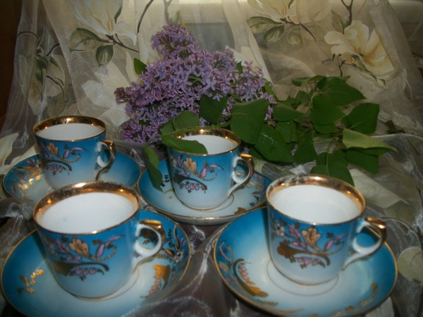

**Источник:** [http://www.liveinternet.ru/tags/кузнецовский+фарфор/](http://www.liveinternet.ru/tags/%D0%BA%D1%83%D0%B7%D0%BD%D0%B5%D1%86%D0%BE%D0%B2%D1%81%D0%BA%D0%B8%D0%B9+%D1%84%D0%B0%D1%80%D1%84%D0%BE%D1%80/)

Приложение 2

# Конспект НОД «Знакомство со столовой посудой»

Конспект НОД для среднего и старшего возраста

«Знакомство со столовой посудой»

для детей

Цель: расширить знания детей о посуде.

Задачи:

- Познакомить со столовой посудой; правильно называть посуду; знать её содержание, назначение, из чего сделана посуда (фарфор, стекло, дерево) ; кто делает посуду (гончар) ; кто оформляет посуду (художник) .

- Уточнить и закрепить знания детей о посуде, ее видах и назначении.

- Учить отвечать на вопрос полным предложением, строя его в соответствии с порядком слов в вопросе.

- Воспитывать бережное отношение к посуде, уважение к труду людей изготавливающих её.

Ход:

- Дети, вспомните, с какой посудой вы знакомились?

- С чайной.

- Почему же посуду называют чайной?

- Потому, что из неё пьют чай.

- Какую чайную посуду вы знаете?

- Кружка, блюдце, сахарница и т. д.

- Сегодня мы познакомимся с посудой, которая подается для обеда и ужина. Посмотрите, какая красивая посуда стоит на столе.

Даю возможность детям рассмотреть её.

- Дети, посуда бывает разной, тарелка может быть глубокой, мелкой, десертной, салатник, хлебница и т. д. Она может быть изготовлена из разного материала: фаянс, фарфор, стекло, пластик, дерево.

Показываю глубокую тарелку:

- Что это? – Тарелка. - Это глубокая тарелка или мелкая?

- Что едят из глубокой тарелки? (суп, борщ) .

- Из чего сделана тарелка? (фарфор) .

Даю возможность потрогать тарелку.

- Кто делает тарелки? (гончар) .

- Посмотрите, как она красиво оформлена.

- Кто делает узоры на посуде? (художник).

- Чем оформлена эта тарелка? (каймой) .

- Какого цвета кайма? (золотая).

Показываю другую тарелку, которая оформлена цветами.

- Художники их оформили по разному.

Показываю мелкую тарелку, десертную. Объясняю, что в мелкой тарелке подают второе блюдо, а в десертной фрукты и ягоды. Так же обращаю внимание детей на оформление этих тарелок.

Показываю салатник из стекла:

- Что это? (салатница) .

- Что подают в салатнице? (салат) .

- Из чего сделана эта салатница? (из стекла) .

- А как вы узнали что из стекла? (стекло прозрачное) .

Показываю деревянную хлебницу:

- Дети, а кто знает что это? (хлебница) .

- В ней хранят хлеб.

- Из какого материала она изготовлена? (дерево) .

Обратить внимание детей на оформление хлебницы, на ней нанесены узоры особым способом: художник её расписал кистью.

Рассматриваем с детьми ложки и вилки, которые сделаны из металла, выясняю, для чего они нужны.

Обращаю внимание детей на разнообразие посуды, на материалы из которых они изготовлены.

Дидактическая игра: «Найди пару».

Просмотр мультфильма: «Федорино горе»

- Дети, мы сегодня с вами познакомились с разной посудой, узнали для чего она нужна, кто над ней потрудился. Эти мастера с любовью делали своё дело. Так давай уважать их труд. Будем бережно относиться к посуде, сделанной руками человека.

Приложение 3

# История чашки для детей: путешествие в прошлое предметов.

## Чем отличаются фарфор и фаянс? Знакомимся с материалами.

А ты знаешь, из чего сделаны твоя чашка и тарелка? А из чего сделаны чашка и тарелка твоей мамы, папы, братика или сестрички? Рассмотри внимательно столовую и чайную посуду дома и попробуй угадать материал, из которого она сделана: что это – пластмасса, стекло, глина, фарфор или фаянс? Пусть мама тебе поможет.

Самое трудное – отличить фарфор от фаянса, т.к. эти два материала очень похожи друг на друга. И различить их очень сложно. Но есть один секрет. Если его знать, то сразу поймешь, где фаянс, а где фарфор. Если посмотреть сквозь чашку или сквозь тарелку на электрическую лампочку, то у фарфора дно будет просвечивать, а у фаянса света будет не видно. Дно фаянсовой посуды никогда просвечивает! Попробуй – посмотри через дно своей чашки на свет! Получилось? Из какого она материала? И еще есть один способ проверки – способ щелчка. Щелкни ногтем по краю чашки или тарелки. Если услышишь легкий звон – значит, это фарфор. А если будет стук — это фаянс. Попробуй!

Фарфор намного красивее, прочнее фаянса и легче на вес. На нем рисунок очень нежный, затейливый, тонкий, узорный. А на фаянсе рисунок намного более грубый и расплывчатый.

Догадайся, из чего делают люди фарфор и фаянс? Оказывается, делают их из… глины с толченым камнем! Об этом нам расскажет самая обыкновенная фарфоровая чашка и ее история.

## Приключения фарфоровой чашки: путешествие в прошлое предметов.

Вот стоит у тебя на столе самая обычная фарфоровая чашка. И ничего в ней особого нет. Но это так только кажется. На самом деле, у этой чашки такая интересная история, что можно написать целую книгу приключений! И я тебе сегодня расскажу одну главу из истории чашки.

Целых 500 лет понадобилось людям, чтобы как сделать фарфоровую чашку. И вот как это было.

**Первые фарфоровые чашки** привезли к нам в Европу из Китая, как и чай. Чай тоже впервые привезли из Китая. Китайцы – знатоки чая. Они считают, что чай особенно вкусен, если пить его именно из фарфоровых чашек. И фарфоровой красивой посуды в Китае было очень много. А вот у нас ее не было.

И вот много лет назад путешественник **Марко Поло** привез из Китая на родину много разных китайских диковинок. И самой удивительной из всех диковинок были кувшины, разрисованные дивными цветами и птицами. Они были сделаны из очень странного редкого материала, белого, похожего на камень, но прозрачного, если посмотреть на свет. Ты уже догадался, что это был фарфор! Люди разглядывали необычные вазы и  удивлялись, что это за загадочный материал! Но Марко Поло не знал секрета этого материала, ведь китайцы своего секрета ему не открыли! Людям очень захотелось научиться самим делать такие вазы и чашки, но у них ничего не получалось – они не знали секрета фарфора!

После этого путешественники стали привозить к нам фарфоровые вазы и другую посуду. Они были очень дорогие, и только очень-очень богатые люди могли купить себе фарфоровую вазу или фарфоровую чашку, которая стоит сейчас у тебя на столе. Как ты думаешь, почему? Да, их везли издалека, их легко можно было разбить по дороге, поэтому это была даже не редкость, а диковинка, очень-очень дорогая диковинка.

В те далекие времена фарфоровые чашки и тарелки очень ценили. И не только за то, что их привозили издалека. Люди думали, что фарфоровая посуда может спасти своих хозяев от беды. Считалось, что если в фарфоровую чашку добавить яд, то фарфор потемнеет. Поэтому всем очень  хотелось иметь такую чашку. И в те времена фарфоровая чашка стоила дороже, чем чашка из настоящего золота!

Многие люди хотели открыть секрет фарфора, пытались, бились, но у них ничего не получалось! Пытались и смешивать морские раковины с яичной скорлупой, и даже делали смеси, которые закапывали в землю на 90 лет! Были люди, которые делали посуду из белого стекла и выдавали ее за фарфор. Но обман быстро раскрылся. Пока пытались раскрыть секрет фарфора, изобрели фаянс – но он не звенел и не пропускал солнечный свет.

Целых 500 лет люди пытались разгадать секрет китайцев, и ничего у них не получалось. Фарфор по-прежнему стоил очень дорого. А один король купил несколько фарфоровых ваз, отдав за вазы целый полк солдат!

На этом бы история чашки и закончилась бы печальным концом. Но вот прошло 500 лет, и в Берлине появился юноша. Его звали Иоганн Бетхер. Он пытался найти состав, который превращал бы ртуть в золото и делал разные эксперименты. Часто он показывал фокус: кипятил разные жидкости, помешивая их металлической палочкой, а в конце опыта на палочке оказывалось золото. Конечно же, это был просто фокус! Фокусник прятал в палочку кусочек золота, которое расплавлялось в горячей жидкости. Но люди верили, что это не фокус, а правда. И рассказали об опыте королю. Король заинтересовался и приказал вызвать к себе Иоганна Бетхера, запер его в замке, приказал давать ему всё что нужно и что он попросит. И сказал, что выпустит Иоганна из замка только тогда, когда он откроет ему секрет золота.

Несколько лет Иоганн делал разные опыты в замке, из которого его не выпускали. Однажды ему для опытов понадобился сосуд, который бы выдерживал самый большой жар. Иоганн  нашел сорт глины  и сделал такой сосуд. Когда этот сосуд увидел другой ученый Чирнхауз, он посмотрел в него на свет, постучал по нему ногтем и закричал: «Находка! Это настоящий фарфор!»

Чирнхауз побежал к королю, рассказал об открытии и убедил его в том, что надо срочно построить фабрику фарфора. И король разрешил Иоганну больше не искать способы получения золота, а заниматься изучением фарфора. Была построена фарфоровая фабрика. Секреты фарфора пришлось еще долго искать Иоганну Бетхеру и Чирнхаузу, но они с этим справились. Но всё-таки  не всё у них получалось – их фарфор не был таким ослепительно белым, как китайский! Разные глины перепробовал Иоганн Бетхер. А белого фарфора так получить и не смог!

Помог ему случай – счастливый случай в парикмахерской. И счастливый случай в нашей истории чашки. Такие случаи часто бывают с изобретателями. Однажды Иоганн Бетхер пошел в парикмахерскую. В те времена люди носили парики. А парикмахеры посыпали эти парики пудрой – белым порошком.

И вот Иоганн сидел в кресле у парикмахера, а парикмахер посыпал его парик пудрой. Иоганн со скуки стал крутить шарик из пудры, и к его удивлению пудра скатилась в комочек как хлебный шарик. Иоганн спросил парикмахера, что это за странная пудра! Парикмахер очень испугался и сознался, что он заменил пудру белой толченой глиной, потому что пудра очень дорогая.

Забыв о парике, Иоганн схватил всю пудру парикмахера и скорее побежал в свою лабораторию. А на следующий день он купил несколько мешков такой глины, которую парикмахеры выдавали за пудру. Через месяц у Иоганна уже был готов ослепительно белый фарфор. Он раскрыл секрет китайцев!

У него теперь получался самый настоящий белый фарфор не хуже китайского! После этого открытия Иоганн думал, что король его отпустит. Но не тут то было! Ведь только Иоганн знал секрет фарфора! Поэтому его никуда не выпускали, король приказал за ним следить, а фабрика фарфора стала для него настоящей тюрьмой. Иоганн так и не дождался свободы и умер. Но благодаря его трудам и экспериментам люди узнали секрет фарфора .

## Как же сейчас делают фарфоровую чашку?

Сначала делают порошок из глины, кварца и других материалов. Получается белая фарфоровая «мука». Из такой «фарфоровой муки» делают «тесто».

«Тесто» для чашек делают похожим на сметану, заливают его в специальные формы. А вот для тарелок делают тягучую массу – получается похоже на «блины». Это тесто – «блинчик» прижимается к специальной форме к гипсу и ему придается нужная форма – форма тарелки.

Думаете, что всё готово и получились уже тарелки и чашки? Нет. Тарелки и чашки уже есть. Но они шершавые и неблестящие, да еще и очень хрупкие. Теперь нужно посуду обжечь в специальной печи, чтобы она стала прочнее. Обжигают посуду несколько раз, это очень долгий процесс.

После обжига тарелка и чашка стали более прочными, но все еще не блестят. Чтобы они стали блестеть, их покрывают глазурью – очень тонким слоем стекла. И снова обжигают.

Когда фарфор становится крепким, гладким, блестящим, его раскрашивают – наносят рисунок на его поверхность. Потом еще раз обжигают фарфор, чтобы краски закрепились и не смывались.

**История чашки** и путешествие в ее прошлое закончились. Понравилось ли Вам и Вашим детям это путешествие? Вот как долго делается одна чашечка из фарфора и какую интересную историю могут рассказать обычные предметы.

Приложение 4

 Фирменные фабричные клейма

Кузнецовские фабрики участвовали во всевозможных российских и зарубежных торгово-промышленных выставках, где неоднократно удостаивались высоких наград.

**Фарфоровые заводы Кузнецовых**  
**1810-1850 гг.**  
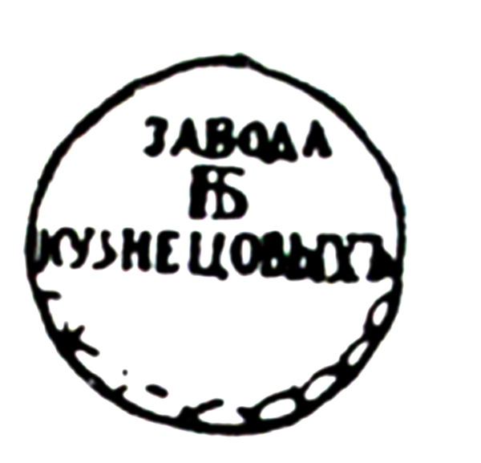  
  
**1810-1850 гг.**  
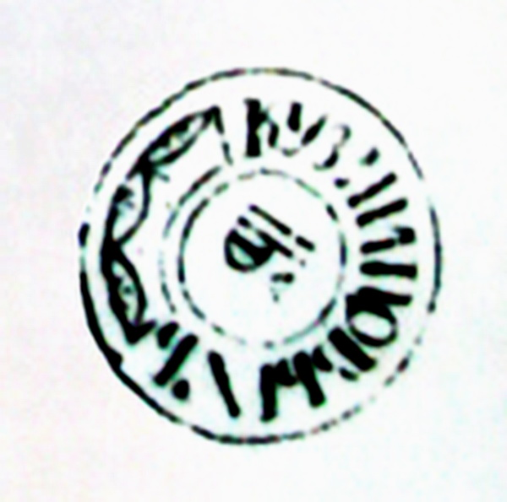  
  
**1810-1850 гг.**  
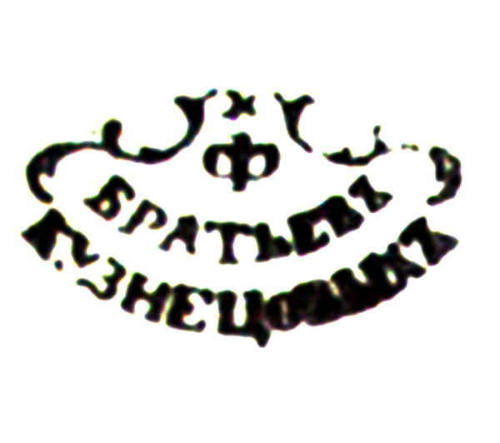  
  
**1810-1850 гг.**  
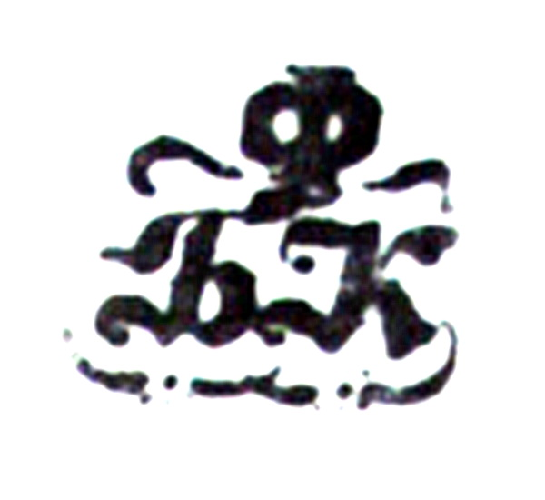  
  
**1810-1850 гг.**  
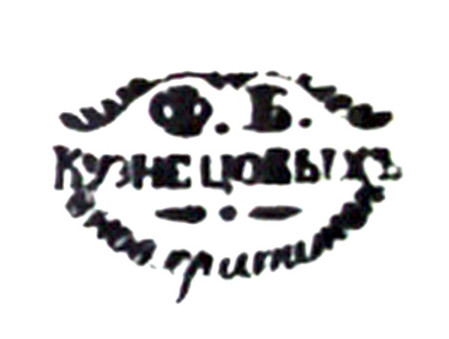  
  
**Дулево. 1850-1860 гг. В тесте. С.Т. Кузнецов.**  
  
  
**Дулево. 1850-1860 гг. Кобальтовое. С.Т. Кузнецов.**  
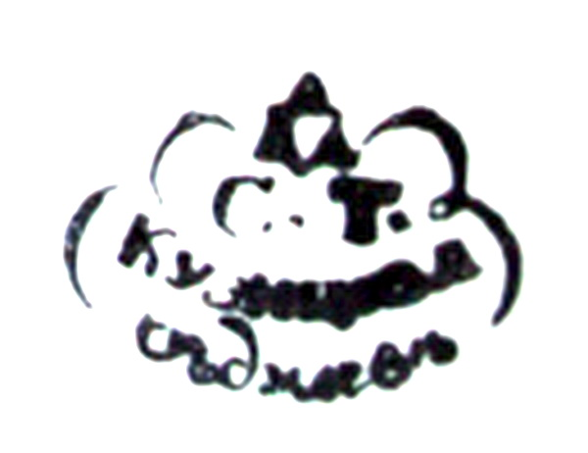  
  
**Дулево. 1850-1860 гг. Кобальтовое. С.Т. Кузнецов.**  
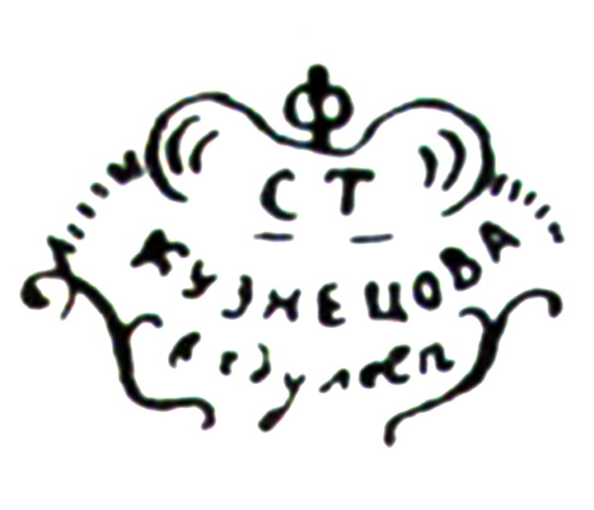  
  
**Дулево. 1860-1889 гг. М.С. Кузнецов.**  
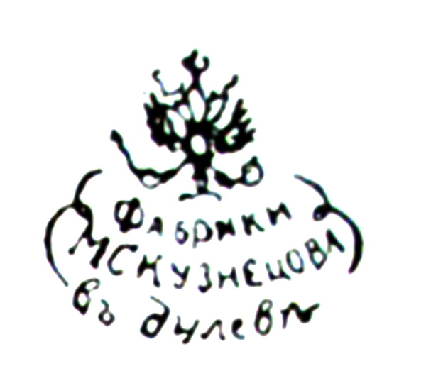  
  
**Дулево. 1860-1889 гг. М.С. Кузнецов.**  
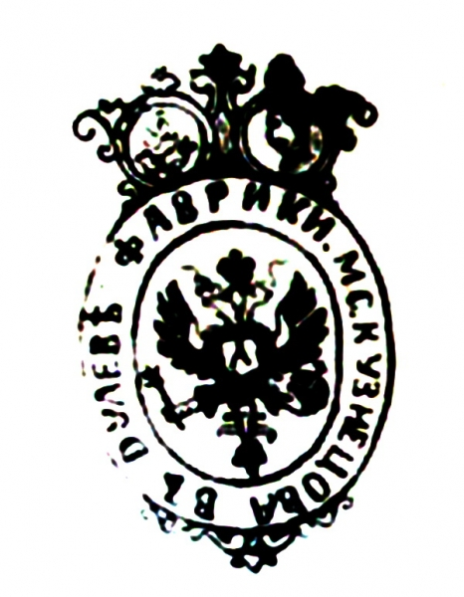  
  
**Дулево. 1860-1889 гг. М.С. Кузнецов.**  
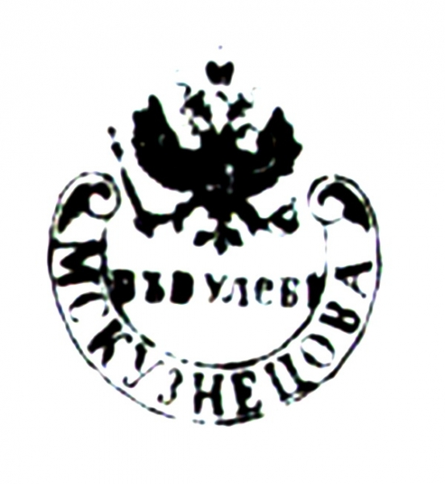  
  
**Дулево. 1860-1889 гг. М.С. Кузнецов.**  
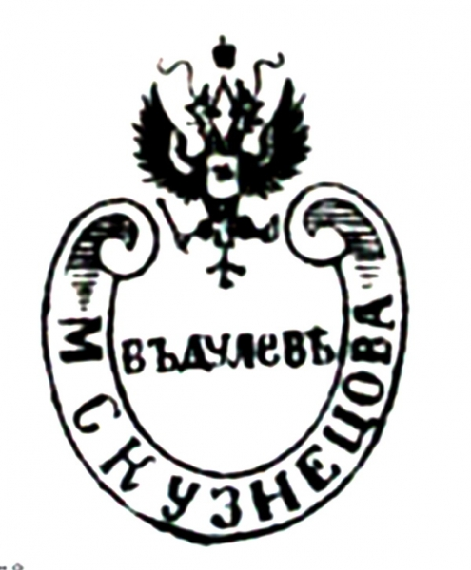  
  
**Дулево. 1860-1889 гг. М.С. Кузнецов.**  
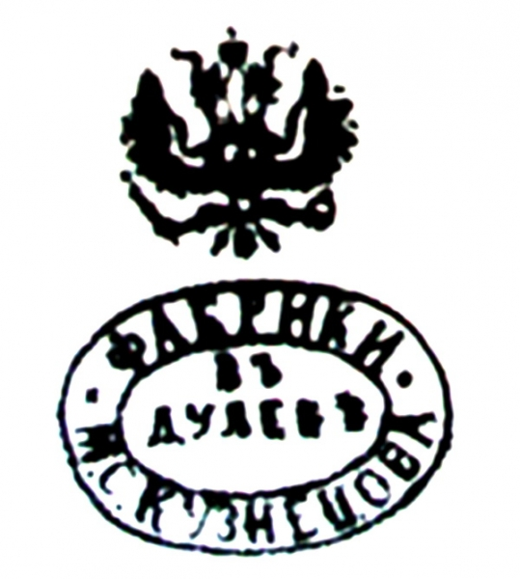  
  
**Дулево. 1860-1889 гг. М.С. Кузнецов.**  
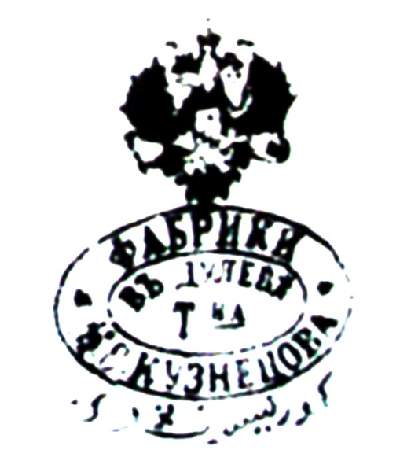  
  
**Дулево. 1889-1917 гг. М.С. Кузнецов.**  
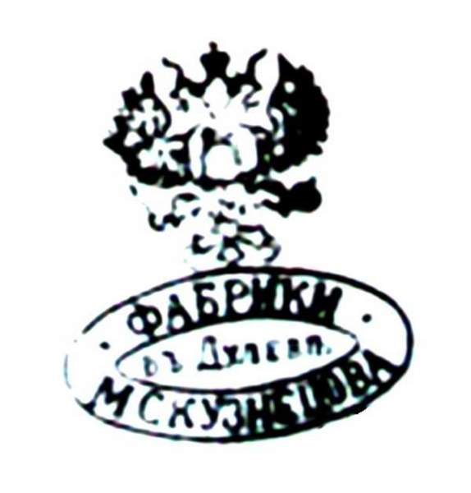  
  
**Рига. 1843-1860 гг. С.Т. Кузнецов.**  
  
  
**Рига. 1843-1860 гг. С.Т. Кузнецов.**  
  
  
**Рига. 1843-1860 гг. С.Т. Кузнецов.**  
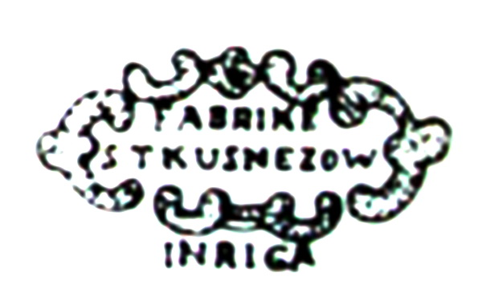  
  
**Рига. 1843-1860 гг. С.Т. Кузнецов.**  
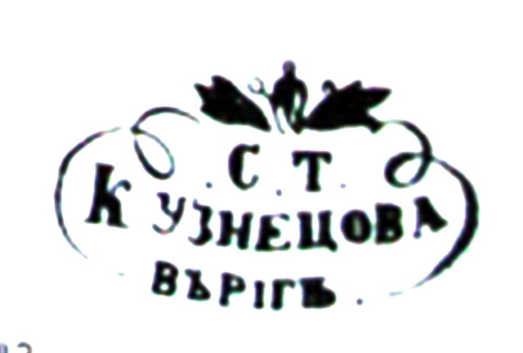  
  
**Рига. 1860-1880 гг. М.С. Кузнецов.**  
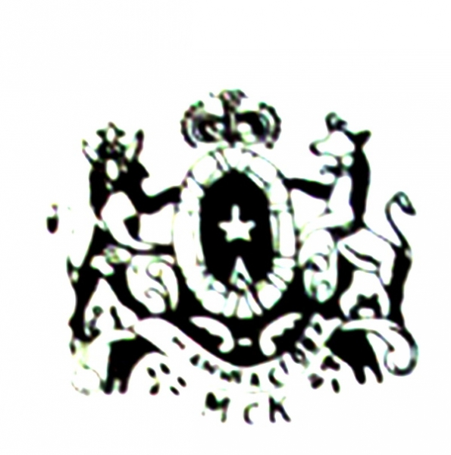  
  
**Рига. 1860-1880 гг. М.С. Кузнецов.**  
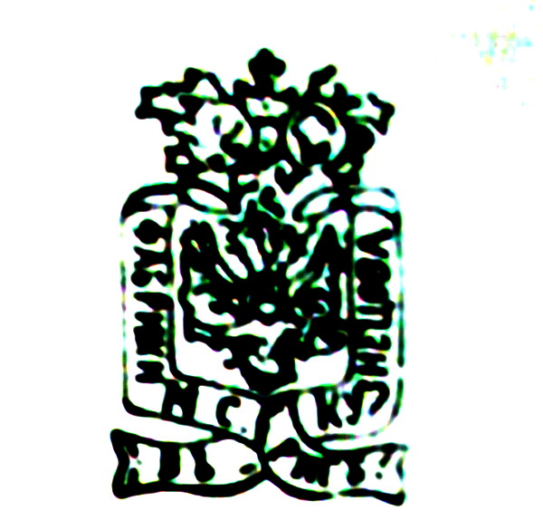  
  
**Рига. 1860-1880 гг. М.С. Кузнецов.**  
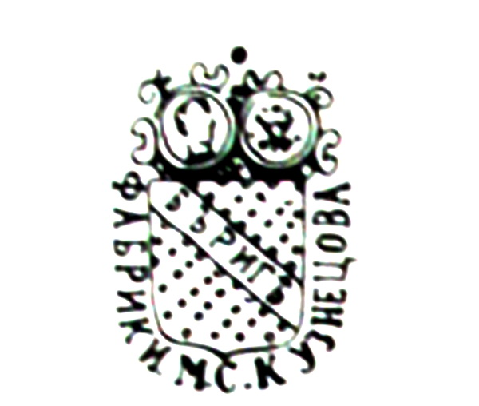  
  
**Рига. 1860-1880 гг. М.С. Кузнецов.**  
  
  
**Рига. 1860-1880 гг. М.С. Кузнецов.**  
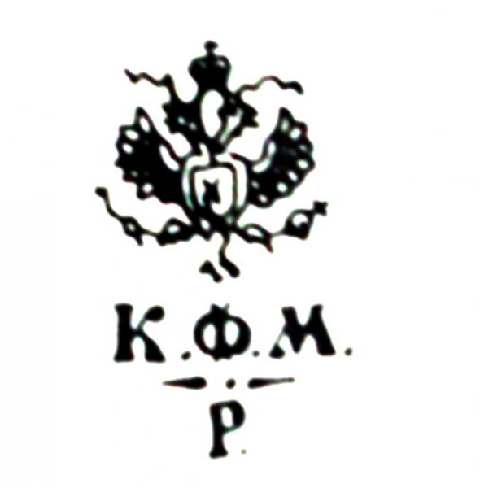  
  
**Рига. 1860-1880 гг. М.С. Кузнецов.**  
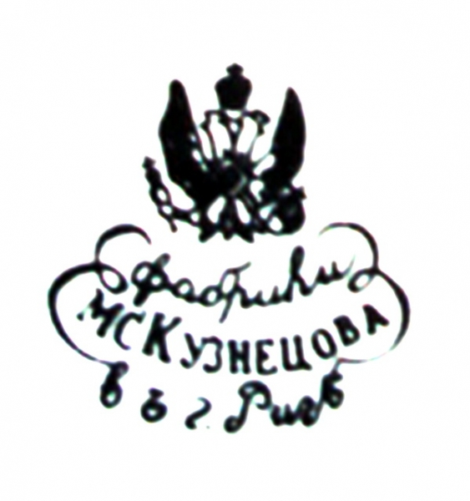  
  
**Рига. 1860-1880 гг. М.С. Кузнецов.**  
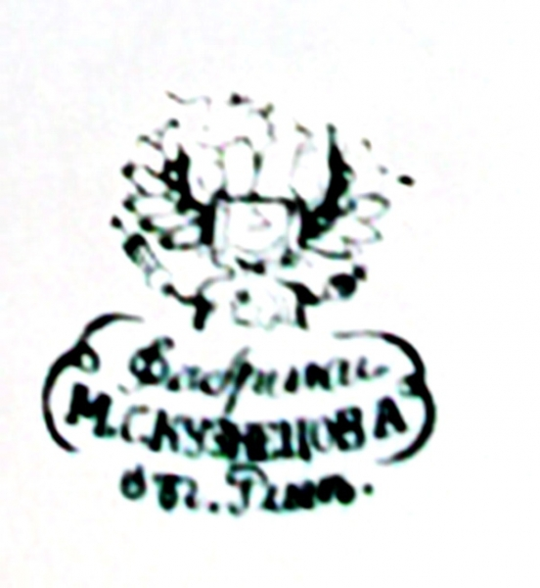  
  
**Рига. 1860-1880 гг. М.С. Кузнецов.**  
[​IMG]  
  
**Рига. 1860-1880 гг. М.С. Кузнецов.**  
  
  
**Рига. 1880-1910 гг. М.С. Кузнецов.**  
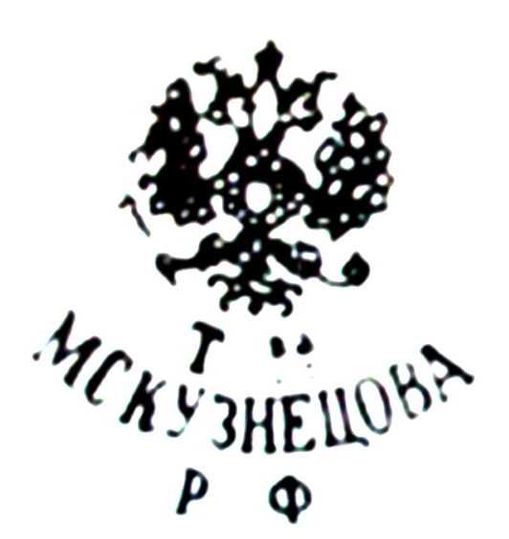  
  
**Рига. 1880-1910 гг. М.С. Кузнецов.**  
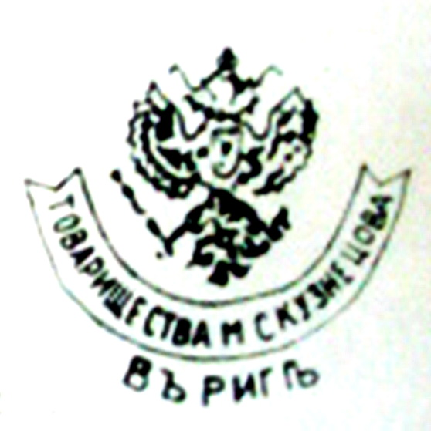  
  
**Тверь. 1870-1889 гг. М.С. Кузнецов.**  
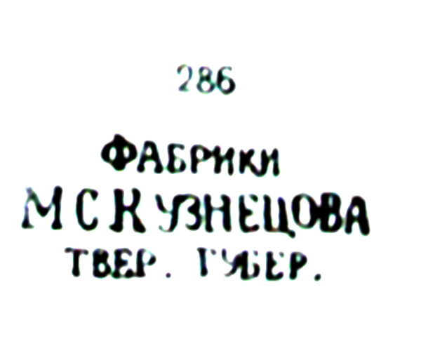  
  
**Тверь. 1870-1889 гг. М.С. Кузнецов.**  
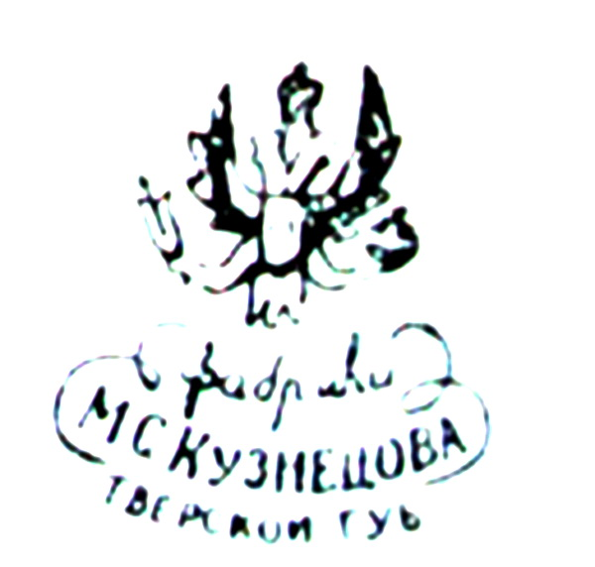  
  
**Тверь. 1870-1889 гг. М.С. Кузнецов.**  
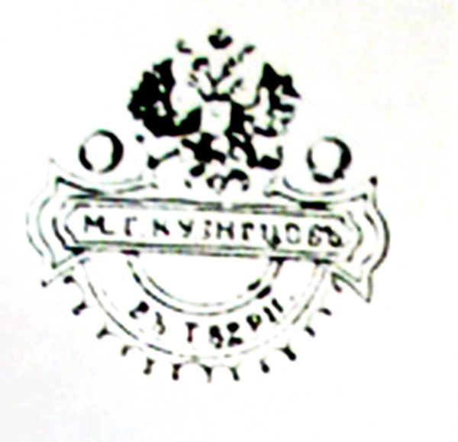  
  
**Тверь. 1870-1889 гг. М.С. Кузнецов.**  
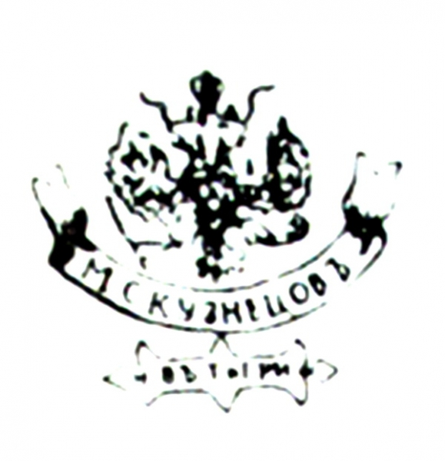  
  
**Тверь. 1870-1889 гг. М.С. Кузнецов.**  
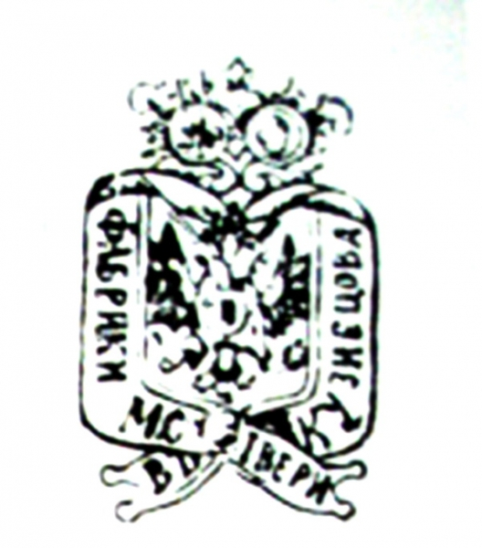  
  
**Тверь. 1870-1889 гг. М.С. Кузнецов.**  
  
  
**Тверь. 1870-1889 гг. М.С. Кузнецов.**  
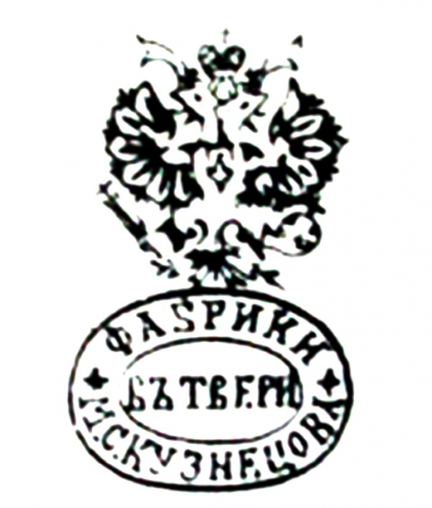  
  
**Тверь. 1889-1817 гг.Товарищество М.С. Кузнецов.**  
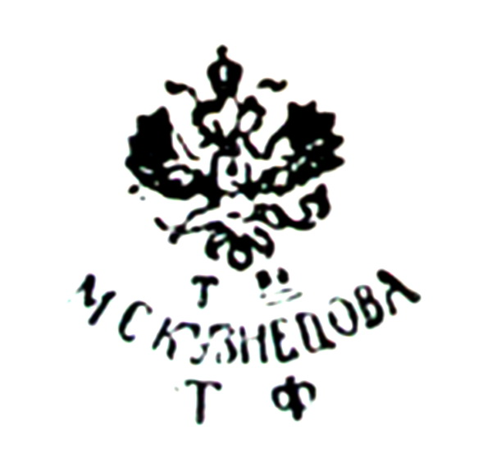  
  
**Тверь. 1889-1817 гг.Товарищество М.С. Кузнецов.**  
  
  
**д. Короткая. 1840-1850 гг. С.Т. Кузнецов.**  
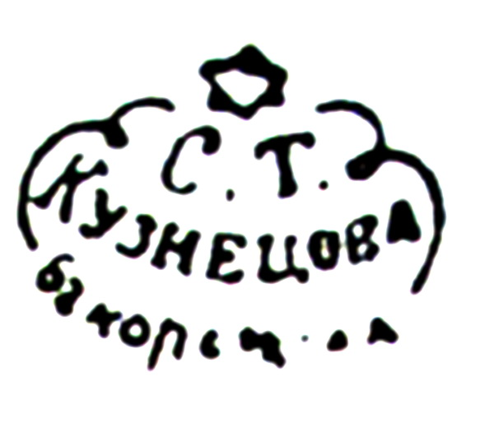  
  
**Будянский завод. 1894-1917 гг. М.С. Кузнецов.**  
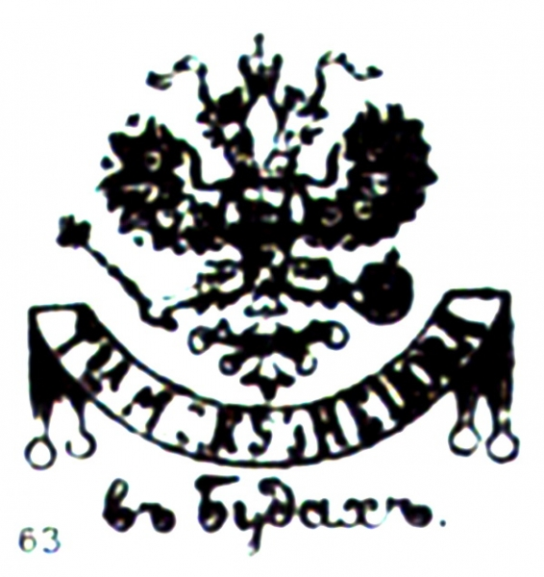  
  
**Дмитровский завод. 1891-1917 гг.**  
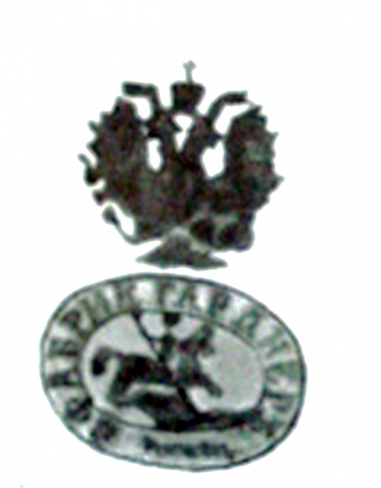  
  
**Дмитровский завод. 1891-1917 гг. Товарищество М.С. Кузнецов.**  
  
  
**Дмитровский завод. 1891-1917 гг. Товарищество М.С. Кузнецов.**  
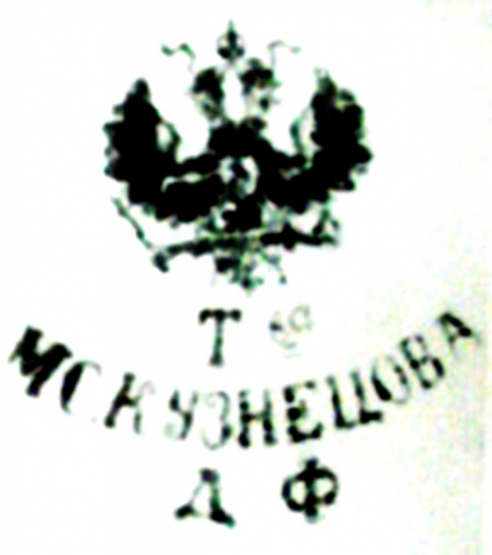  
  
**Рыбинский завод. 1894-1917 гг.**  
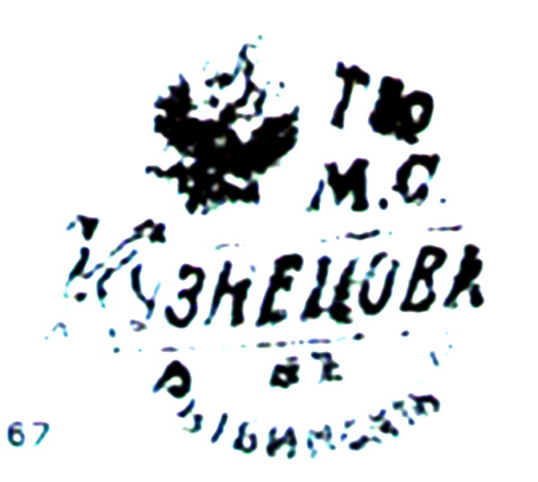  
**Фарфоровые заводы Кузнецовых**

Приложение 5

История для взрослых

# «Фарфоровая» семья Кузнецовых

Судьбы многих российских промышленных династий удивительно похожи: в начале — разбогатевший таинственным образом основатель и национализация — в конце. История «фарфоровой» семьи Кузнецовых — не исключение.

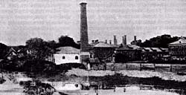*Завод Гарднера в Вербилках стал самым большим трофеем Матвея Кузнецова*Судьбы многих российских промышленных династий удивительно похожи: в начале — разбогатевший таинственным образом основатель и национализация — в конце. История "фарфоровой" семьи Кузнецовых — не исключение.

## **Прадед**

Известно, что в конце XVIII века Яков Васильевич Кузнецов вместе с сыновьями Терентием и Анисимом держал кузницу и занимался торговлей. Откуда взялись деньги, позволившие начать фарфоровое дело, неизвестно. Одни источники говорят, что первоначальный капитал собирался по копейке, другие — будто бы Яков Васильевич убил и ограбил загулявшего купца, остановившегося переночевать в его доме. Так или иначе, но в 1810 году Кузнецовы начали строить недалеко от Гжели фарфоровый завод. Место было выбрано не случайно. В Гжели было главное для производства: прекрасная глина и лес.

Керамический промысел возник в Гжели еще в XVI веке. Изготовленную посуду везли в Москву, благо была недалеко. В 1710 году гжельские заводы были приписаны к Аптекарскому приказу "для дела алхимической посуды". В середине XVIII века на смену керамике пришел фарфор. В 1747 году Иван Гребенщиков разработал специальную технологию получения фарфоровой массы из гжельской глины.

## **Дед**

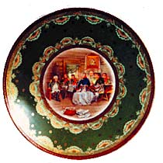*Патриотизм всегда был коммерческим продуктом: к столетию победы над Наполеоном "Товарищество М. С. Кузнецова" выпустило сервиз "1812-1912"*Дело оказалось прибыльным, и уже в 1832 году сын Якова Кузнецова Терентий организовал производство еще и в Дулево. Вскоре в центральной России ему сделалось тесно. В 1843 году Терентий Кузнецов затеял строительство фабрики в Риге, на которой впоследствии выпускали не только посуду, но и электрические изоляторы. Создание рижского "филиала" было вполне логичным шагом.

Во-первых, он стал "окном в Европу", точнее, в западные губернии Российской империи. А во-вторых, в Лифляндии и самой Риге проживало много русских старообрядцев. Приверженцами старой веры были и Кузнецовы, на их заводах были сильны общинные традиции. И приехавшие мастера, легко найдя общий язык с единоверцами, смогли быстро наладить производство по образцу Гжели и Дулева.

Параллельно Терентий Кузнецов вел переговоры о покупке предприятия Сафонова. Несговорчивого хозяина пришлось уламывать в течение 20 лет. В 1851 году Сафонов сдался: сначала отдал свой завод в аренду, а затем и продал. В результате Кузнецов не только расширил дело, но и получил специальные технологии, а также штат замечательных художников по фарфору.

Во второй половине XIX века годовой выпуск кузнецовской посуды достиг 50 млн предметов, а оборот — 4 млн руб. На заводах работало около пяти тысяч человек.

Новая эпоха в истории фарфорового дела началась при внуке Тимофея Кузнецова — Матвее Сидоровиче.

## **Внук**

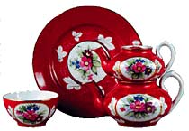*Восточный ассортимент от Кузнецова*

Матвей Кузнецов с детства готовился взять семейный промысел в свои руки. В пятнадцатилетнем возрасте будущий заводчик был отправлен в Ригу, где управляющий фабрикой вводил его в курс дела.  
После смерти отца в 1864 году 18-летний Матвей оказался единственным владельцем кузнецовских заводов. По российским законам совершеннолетие наступало по достижении 21 года — опекунами юного фарфорового короля стали мужья сестер (что не помешало ему жениться).  
Матвей Кузнецов был рачительным хозяином. Решив создать на базе нескольких семейных заводов фарфоровую монополию, он начал скупать предприятия конкурентов. Из серьезных приобретений можно упомянуть, например, фарфоровый завод Ауэрбаха в селе Кузнецово (ныне Конаково). Это предприятие существовало с 1810 года, а его продукция неоднократно удостаивалась медалей на торговых ярмарках. Покупка завода Ауэрбаха укрепила престиж компании Кузнецова. Но, пожалуй, самой крупной его добычей стал фарфоровый завод Гарднера.

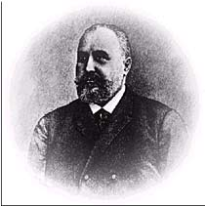*При Матвее Сидоровиче кузнецовская империя достигла максимального расцвета - ей принадлежали 18 предприятий и доминирующая роль на российском рынке*Английский купец Френсис Гарднер построил в России фарфоровый завод в 1766 году. Первоначально на нем выпускалась расписанная в светло-зеленых тонах "массовая" столовая посуда. В 1779 году Гарднер первым в России наладил выпуск статуэток ("фарфоровых кукол", как их называли покупатели), которые пользовались огромным спросом.  
         
Гарднеровский завод не выдержал конкуренции с динамично развивающимся кузнецовским производством. В 1892 году Елизавета Гарднер, последний владелец предприятия, продала его Кузнецову за 240 тыс. рублей. Авторитет марки "Гарднер" был весьма велик, и ее было решено сохранить — право использования товарных знаков было закреплено в договоре о покупке завода. Поэтому не следует удивляться, обнаружив гарднеровское клеймо на предмете, выпущенном после 1892 года.

## **Фарфор для человека**

К концу ХIХ века Кузнецов владел 18 предприятиями и был крупнейшим поставщиком фарфора, фаянса и майолики на российском рынке. Причиной столь впечатляющих успехов была грамотная рыночная стратегия. Продукция кузнецовских заводов всегда была ориентирована на конкретного потребителя. Ставку сделали на недорогую массовую посуду. При этом Кузнецов имел четкое представление о вкусах своих покупателей. Для крестьян выпускалась недорогая неброская посуда с традиционным фольклорным орнаментом, для горожан — упрощенный вариант "дворянских" сервизов. Круг потребителей продукции кузнецовских заводов был чрезвычайно широк. Это был "средний класс" XIX века или, как сказал бы Матвей Кузнецов, "справные хозяева".

Особым оформлением отличались изделия, предназначенные для продажи на восточном рынке. Кузнецов активно продвигал свой товар в Турцию и Персию — там кузнецовский фарфор успешно конкурировал с западноевропейскими марками. Экспортировалась как традиционная посуда (чашки и чайники, оформленные в восточном стиле), так и чисто восточные предметы: блюда для плова, пиалы, кальяны и т. п.

Матвей Кузнецов принадлежал к тем промышленникам, которые добивались на предприятиях жесткой дисциплины, параллельно создавая рабочим хорошие бытовые условия. Им отводилась земля под строительство домов, кроме того, при заводах имелись комфортабельные общежития, церкви, больницы, школы, магазины, торгующие по согласованным с администрацией ценам. При этом на заводских территориях категорически запрещалась продажа спиртных напитков.

## **Человек из фарфора**

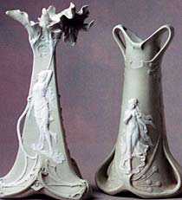*Стиль модерн в кузнецовском варианте (вазы и сахарницы)*В изготовлении штучных изделий в то время вне конкуренции был Императорский фарфоровый завод. Только там умели делать декоративные вазы более метра в диаметре или посуду, на которой были воспроизведены картины старых мастеров (эскизы утверждал совет Академии художеств). Завод выпускал уникальные сервизы и получал медали на престижных международных выставках. Однако изделия такого класса не могли стать массовой продукцией.

Кузнецов же был "номером первым" в производстве массового фарфора. Не обладая технологическими возможностями Императорского завода, его предприятия могли чутко реагировать на изменения моды. Ведь для освоения новых орнаментов им не нужна была санкция Академии художеств.

Однако резкое увеличение объема выпуска неизбежно вело к упрощению технологии. Тщательная ручная роспись превратилась в "скоропись", работа художников была сведена к минимуму. Каждый вид такой "скорописи" получил свое название: "агашка" — цветочки и ягодки из нескольких мазков кистью; "мушель" — букетики в медальонах на белом или цветном фоне; "прозолоть" — цветочные гирлянды с использованием золотой краски.

Массовое производство подразумевает его механизацию. Но машинное воспроизведение декоративных элементов грозило снижением художественного уровня изделий. Кузнецову удалось избежать этой опасности. На его заводах "механическое" творчество сочеталось с ручной дорисовкой. В начале XX века стала активно внедряться многоцветная печать — декалькомания (что-то вроде переводных картинок), которая имитировала ручную роспись.  
         
Внедрение машинного производства грозило смертью самобытным народным промыслам. Так, например, массовое тиражирование икон на жести чуть было не привело к полному разорению иконописцев Холуя, Палеха и Мстеры. Для спасения традиционного иконописания правительству пришлось издать специальные указы, ограничивающие ввоз и изготовление печатных икон.

## **Пределы возможностей**

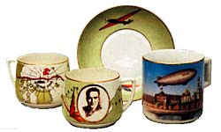*Так Дмитровский фарфоровый завод (он же Гарднеровский) приспосабливается к новым реалиям*Начало века — время модерна. Изменение господствующей эстетики поставило в тяжелое положение Императорский фарфоровый завод, продукция которого долгие годы оставалась для русского фарфора эталоном высокой моды. Выполненные в традициях XIX века, его изделия стали восприниматься как анахронизм. Чтобы спасти положение, предприятие пригласило к сотрудничеству художников "Мира искусства". Дизайном фарфоровой посуды занялся, например, Константин Сомов.

Трудности, с которыми столкнулся Императорский фарфоровый завод, навели Матвея Кузнецова на мысль побороться с ним на его же поле. Момент был выбран удачно: новая стилистика Императорского завода только складывалась, что уравнивало шансы конкурентов.

В поисках новых дизайнерских идей Матвей Кузнецов обратился к Михаилу Врубелю, и тот некоторое время трудился на фарфоровом поприще (в частности, результат этого сотрудничества — знаменитое блюдо "Садко"). Кроме того, специалистов Императорского завода переманивали в Дулево. Однако большого толка из этого не вышло. Предприятие, ориентированное на массового потребителя, оказалось не в состоянии перестроиться на выпуск дорогих уникальных вещей. А академический стиль "императорских" мастеров плохо сочетался с полуфольклорной кузнецовской традицией.

## **Пролетарский фарфор**

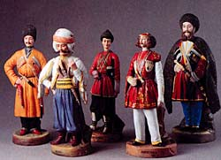*Фигуры из скульптурной серии "Народы России". В советское время эту серию назвали бы "Дружба народов"*После революции ситуация с российским фарфором изменилась радикально. Императорскому заводу, можно сказать, повезло — его взял под свое покровительство Луначарский. Результатом такого покровительства стали серии агитационного фарфора. "Кто помнит Петроград тех лет,— вспоминала современница,— выщербленные пустыни мостовых, погруженные в тьму и холод безлюдные дома, а в окнах — иглистые звездочки, следы от недавних пуль,— тот помнит и фарфоровую витрину на проспекте 25 октября.

Там, на белых блестящих блюдах, горели красные звезды, серп и молот мерцали неярким фарфоровым золотом, сказочные цветы сплетались в вензель 'РСФСР'. Там стояли маленькие фарфоровые красноармейцы, матросы, партизаны и блестели шахматы 'Красные и белые'. Образцы советского фарфора на бывшем Императорском заводе разрабатывали Петров-Водкин, Кустодиев, Малевич, Кандинский..."

Судьба кузнецовских заводов была иной. Прежний потребитель кузнецовского массового фарфора исчез как класс, и на его место пришел другой. Пришлось делать посуду, которая хорошо смотрелась на коммунальной кухне. Появились фарфоровые фигурки рабфаковцев, кузнецов, гармонистов... На фоне этой безликой продукции старые изделия кузнецовских заводов стали восприниматься как нечто высокохудожественное и антикварное. Матвей Кузнецов, к счастью (или к сожалению?), до этого не дожил — он умер 9 февраля 1911 года.

Ныне существующие фарфоровые заводы — Санкт-Петербургский имени Ломоносова, Дмитровский и Дулевский — это бывшие Императорский, Гарднера и Кузнецовский.  
         
АЛЕКСАНДР МАЛАХОВ